**湘西州公共资源交易竞价系统**

**国有资产**

**------转让人**

**操作手册**

2022年5月

**目 录**

一、 账号注册 - 1 -

二、 系统登录方式 - 1 -

三、 产权线上竞价 - 2 -

（一）股权项目登记 - 2 -

（二）实物项目登记 - 4 -

（三）转让公告确认 - 6 -

（四） 查看竞价信息汇总表 - 7 -

（五） 查看我的文档进行资格审查 - 7 -

（六） 成交（流标）公告确认 - 8 -

（七）缴纳交易服务费，签订成交确认书、合同。 - 9 -

（八）交易见证书打印 - 10 -

（九）转成交价款 - 11 -

四、 项目入场受理所需资料 - 13 -

# 

# 账号注册

使用IE10及以上版本的浏览器登录湘西州公共资源交易网（http://ggzyjy.xxz.gov.cn/），点击【办事指南】→【[其他操作说明](http://ggzyjy.xxz.gov.cn/fwdh/qtczsm/)】→【[湘西州公共资源交易中心账号注册操作指南](http://ggzyjy.xxz.gov.cn/fwdh/qtczsm/202308/t20230803_2045602.html" \o "​湘西州公共资源交易中心账号注册操作指南" \t "http://ggzyjy.xxz.gov.cn/fwdh/qtczsm/_blank)】，按照操作指南进行交易主体账号注册。

# 系统登录方式

(一)登录方式一

在浏览器中输入<http://ggzyjy.xxz.gov.cn>访问门户网站，点击网站首页“一站式”综合服务系统，点击“场地预约 项目信息发布系统”，可跳转到会员端登录界面。

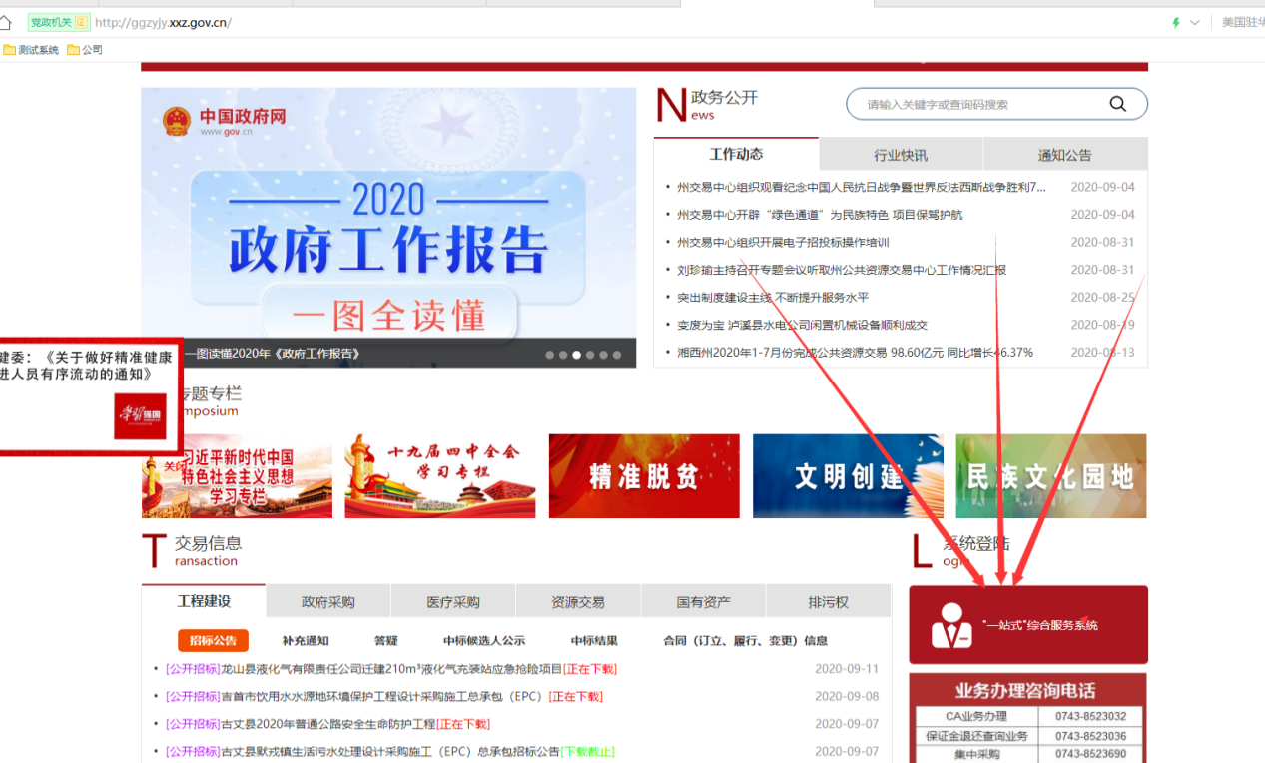

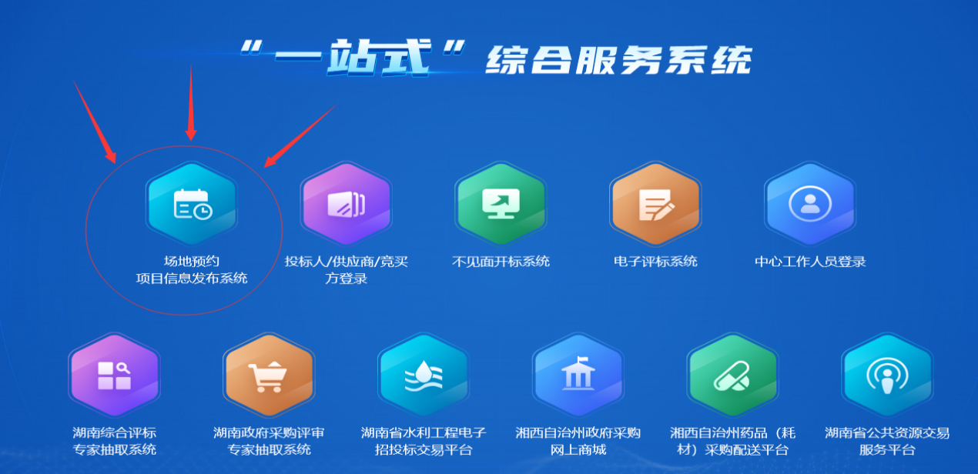

（二）登录方式二

在浏览器中直接输入系统地址：http://app.ggzyjy.xxz.gov.cn/TPBidder/memberLogin

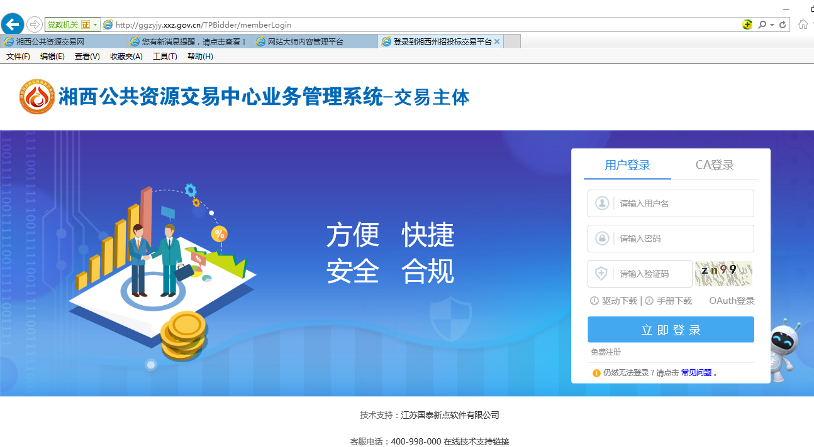

# 产权线上竞价

（一）股权项目登记

**业务流程：**

**操作步骤：**

1、点击“产权线上竞价”-“股权项目登记”菜单（根据实际情况进行选择）。

2、点击“新建项目”按钮，进入新增股权项目页面

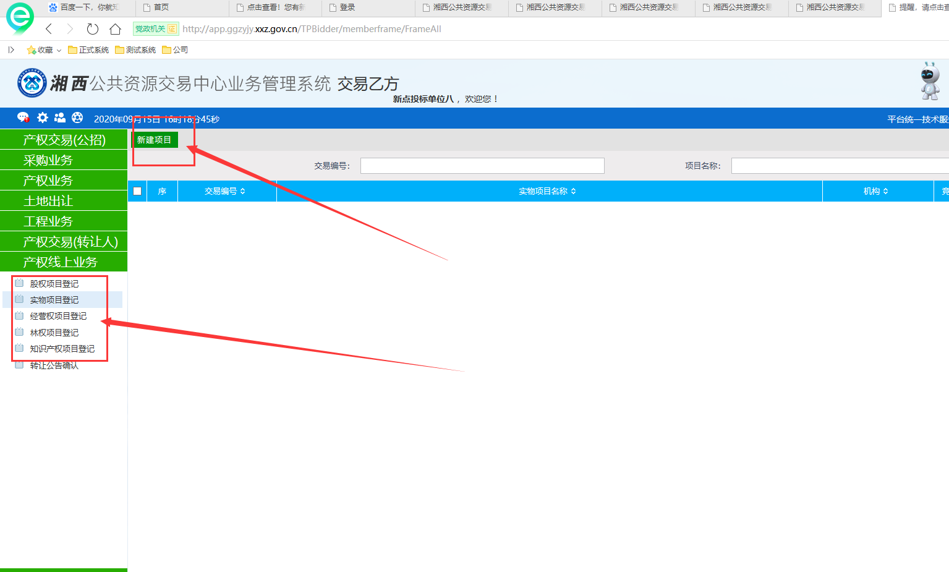

3、填写页面上项目信息、转让行为批准单位信息、标的信息、转让标的单位信息、评估报告、历史审计报告、最新财务 报表、附件信息等信息。

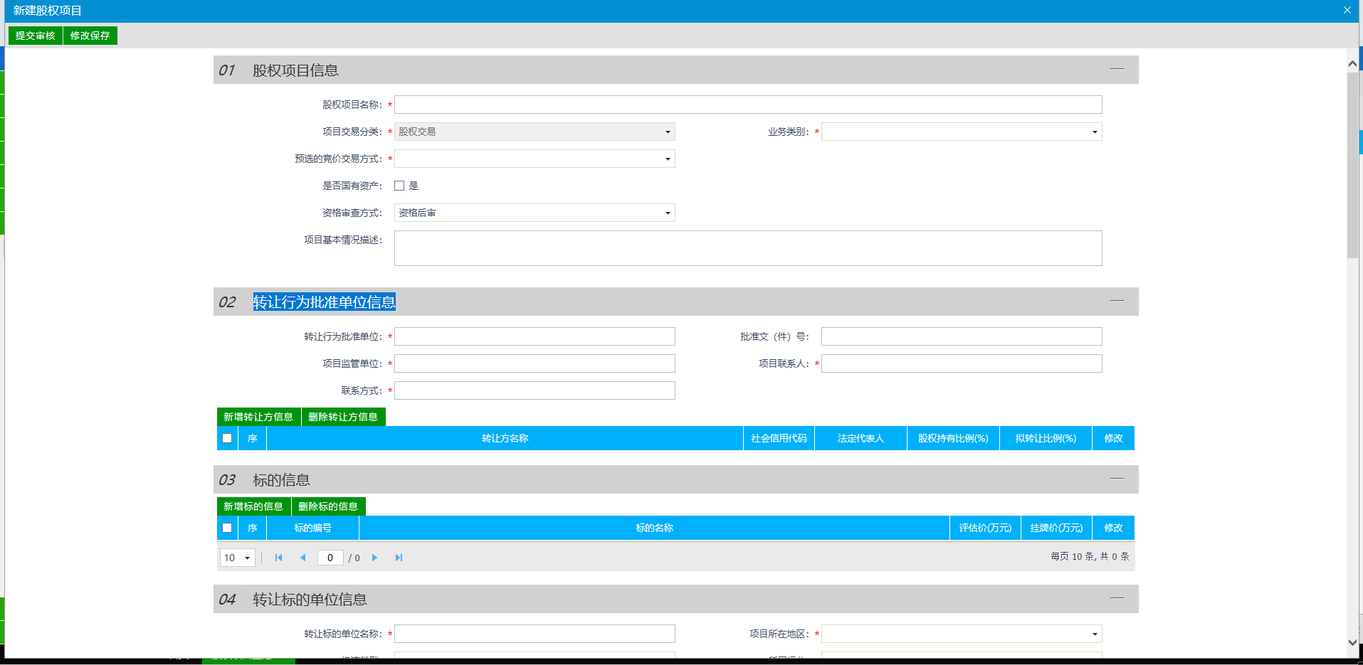

注：①带*号的为必填项。

4、点击“修改保存”按钮，显示为“编辑中”状态，可对其进行修改；点击“送下一步”按钮，提交到产权科进行审核，显示为“待审核”状态，不可对其编辑修改。

（二）实物项目登记

**业务流程：**

**操作步骤：**

1、点击“产权线上竞价”-“实物项目登记”菜单，如下图：

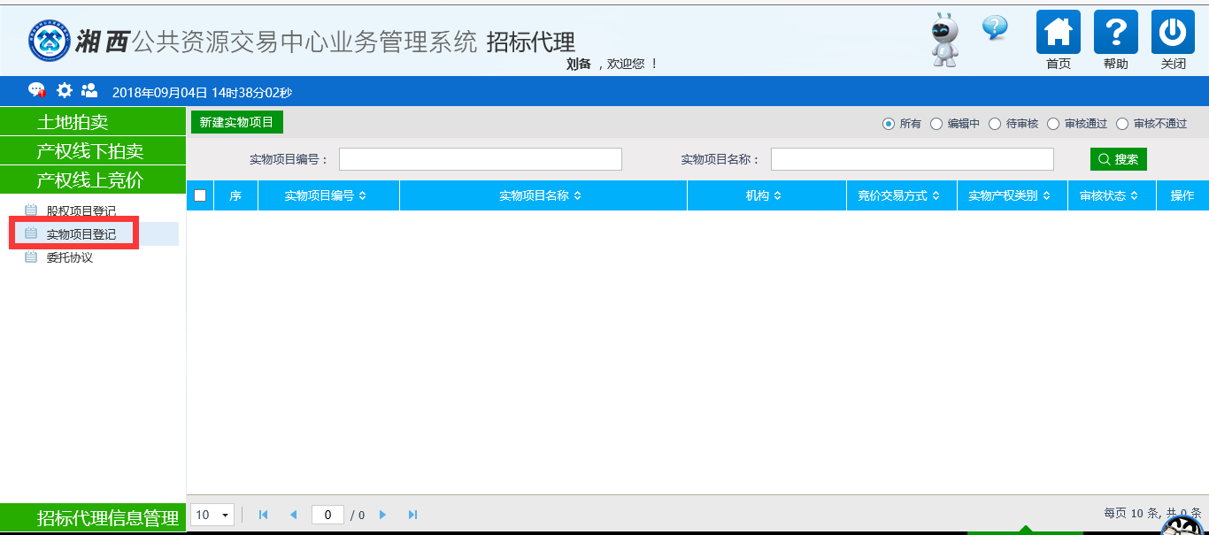

2、点击“新增实物项目”按钮，进入新增实物项目页面：

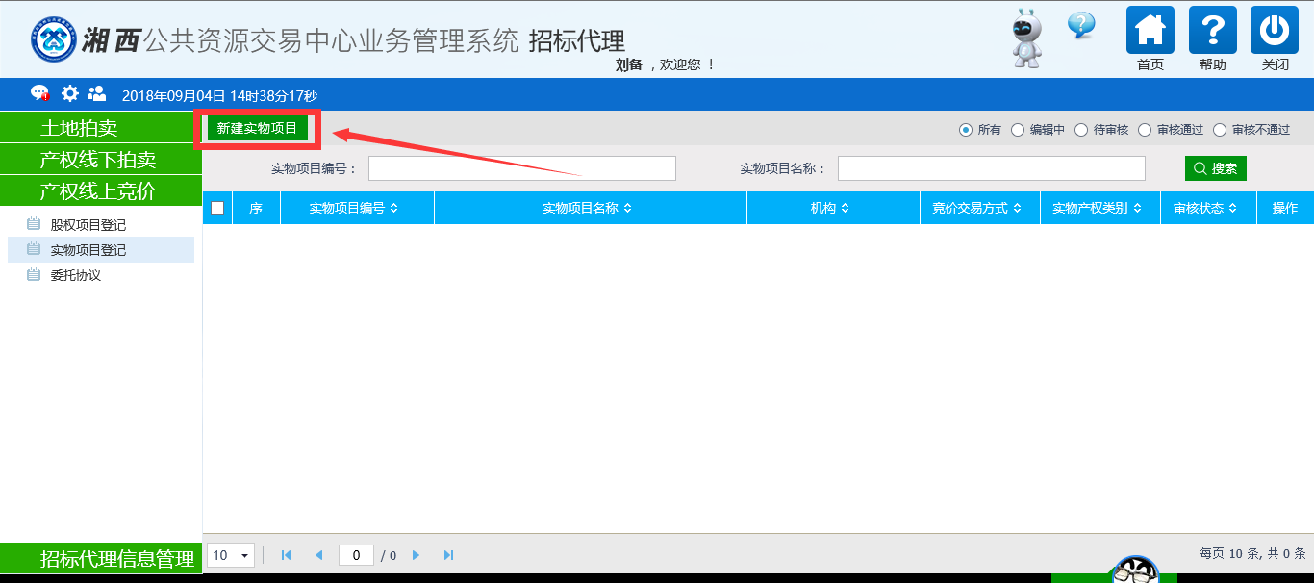

3、填写页面上实物项目信息、转让方信息、标的信息、转让标的单位信息、评估报告、附件信息等信息。

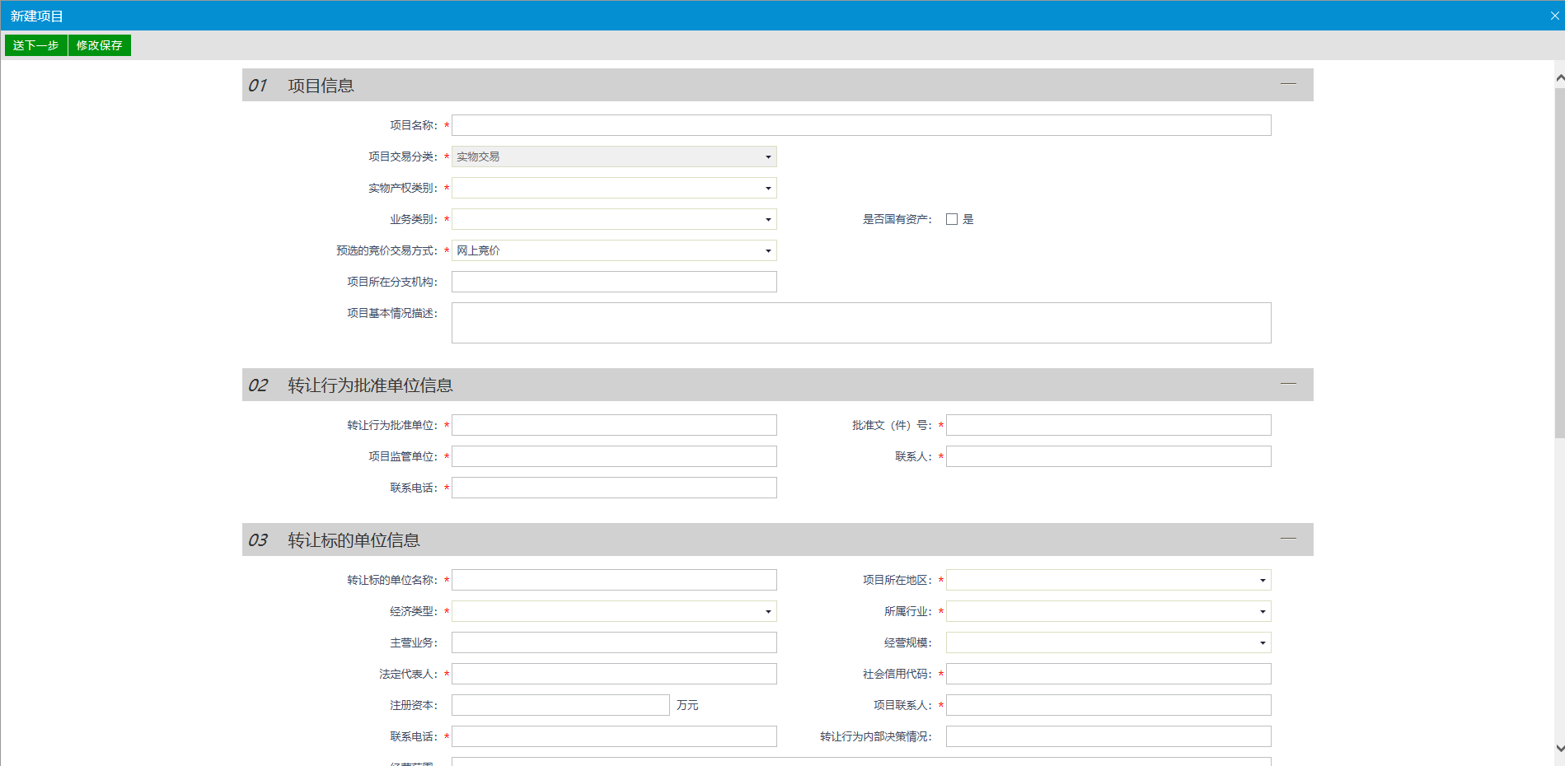

注：①带*号的为必填项。

1. 点击“修改保存”按钮，显示为“编辑中”状态，可对其进行修改；点击“送下一步”按钮，提交到产权科进行审核，显示为“待审核”状态，不可对其编辑修改。

（三）转让公告确认

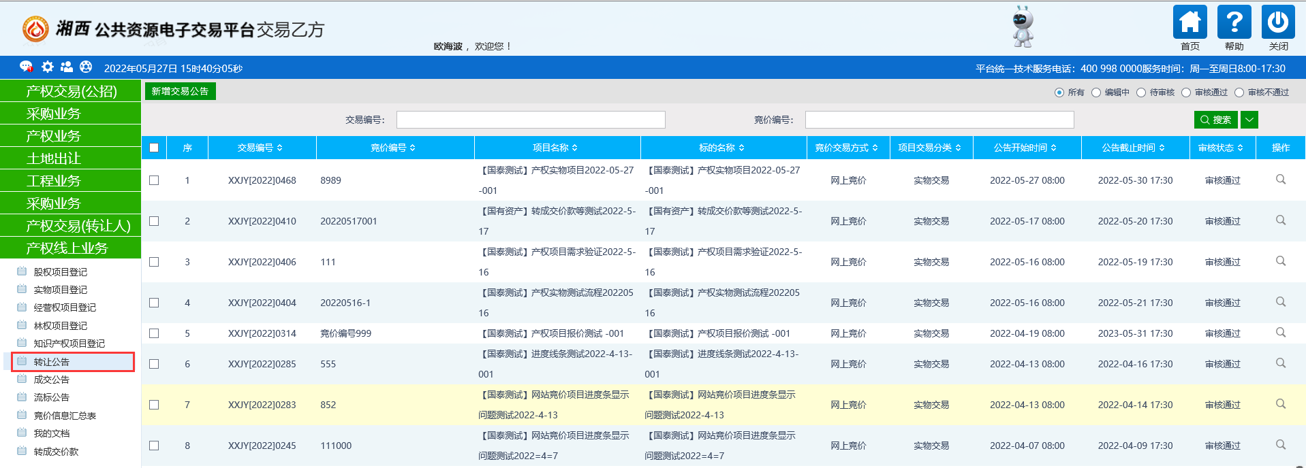

**操作步骤：**

转让人点击“转让公告”，找到对应的项目，点击“操作”按钮，查看标的照片、《竞买须知》、合同模板、操作手册、竞买申请书模板、资格确认书模板、成交告知书模板等资料，然后提交给产权科确认，并在网站首页发布。

1. 查看竞价信息汇总表
2. 查看我的文档进行资格审查

**操作步骤：**

竞价结束后，在我的文档中针对竞买人申购的项目所填写或上传的资料都在此菜单下展示，转让人对竞买人进行资格审查。

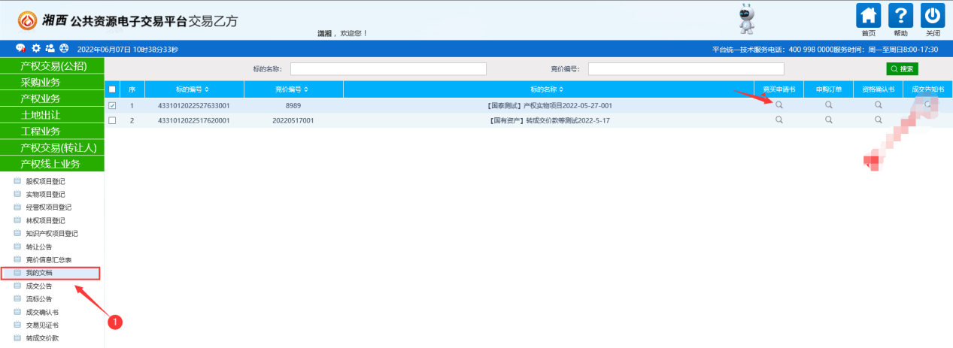

1. 成交（流标）公告确认

1.成交公告确认

**操作步骤：**

转让人点击“成交公告”，找到对应的项目，点击“操作”按钮，查看成交公告信息、公告内容等资料，然后确认，并在网站首页发布。

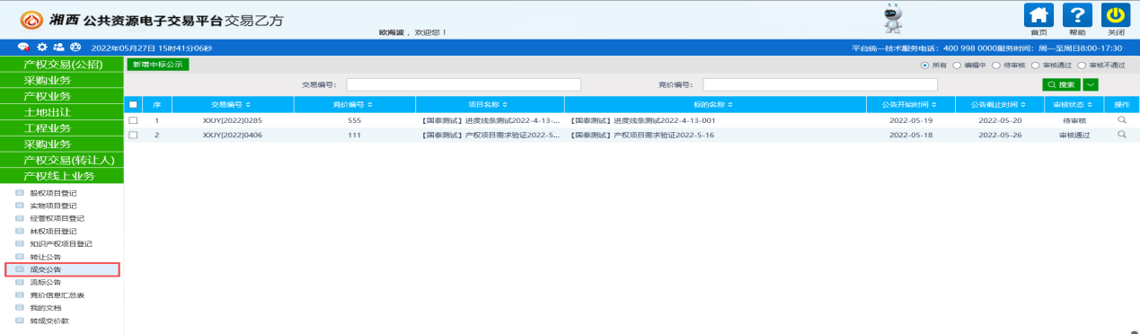

2.流标公告

**操作步骤：**

转让人点击“流标公告”，找到对应的项目，点击“操作”按钮，查看成交公告信息、公告内容等资料，然后确认，并在网站首页发布。

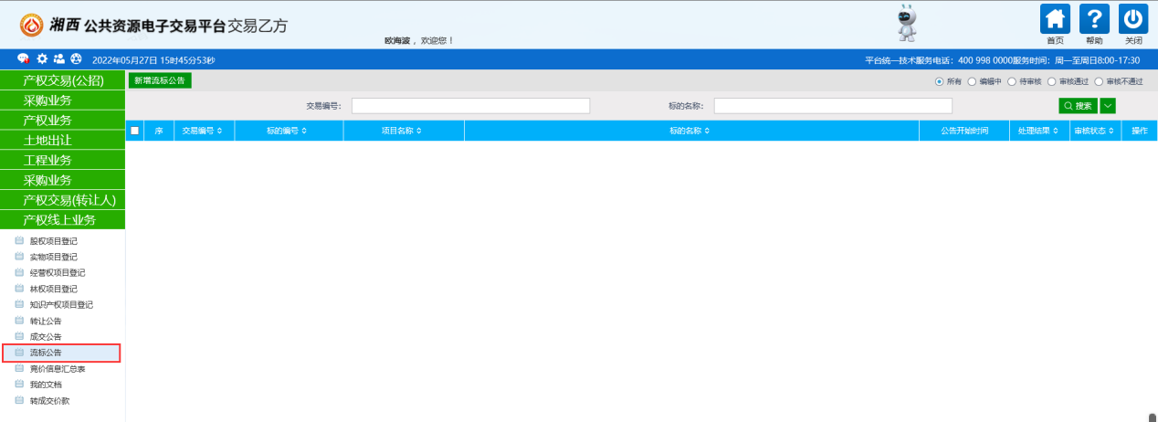

## （七）缴纳交易服务费，签订成交确认书、合同。

1、按《竞买须知》的约定按以下标准缴纳交易服务费。请先开具“湖南省非税收入缴款通知单（电子）”后，再进行缴费。缴纳方式详见“湘西公共资源交易网首页—办事指南—收费标准—《湘西州公共资源交易中心关于交易服务费缴纳有关事项的公告》”。具体咨询电话：0743-8523036。

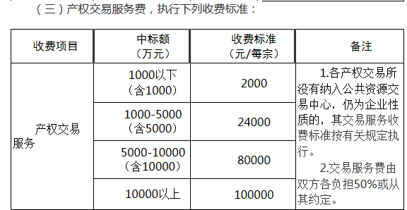

成交金额60万以下按成交金额的0.3%交纳。

1. 点击“产权业务”—“成交确认书”菜单，打开成交确认书页面下载打印成交确认书、转价款申请书，并与竞得人签订。查看竞得人交易服务费缴纳凭证并签订《产权交易合同》。

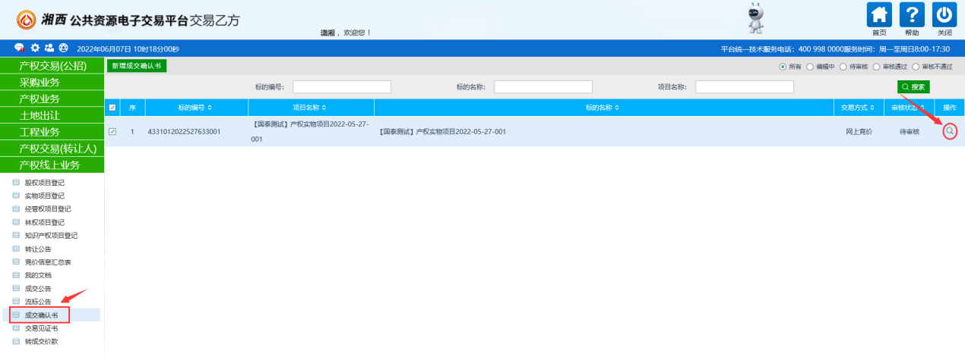

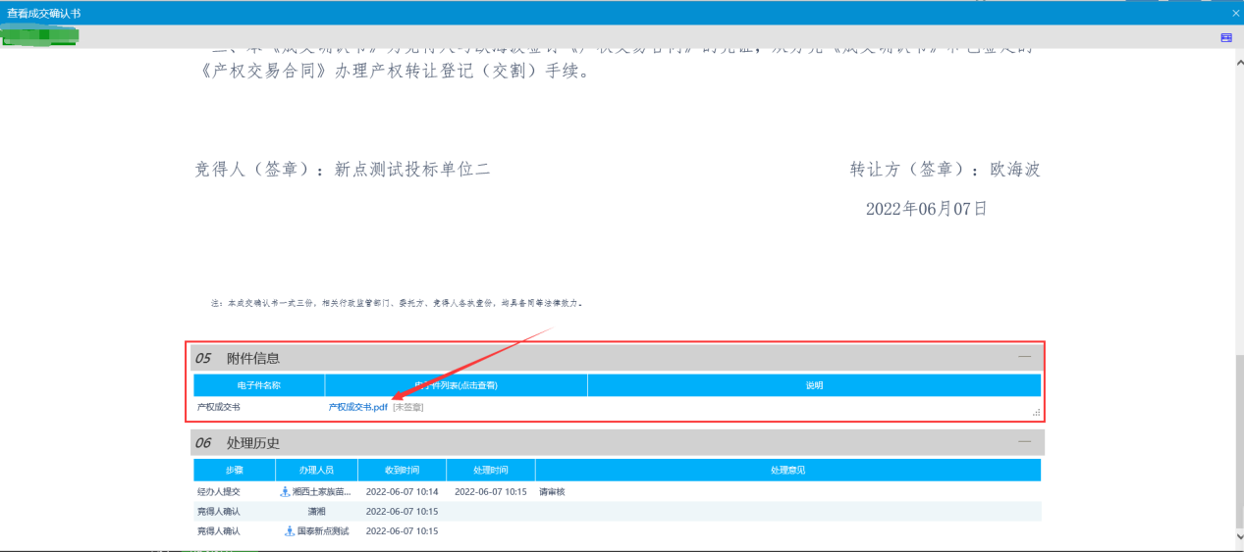

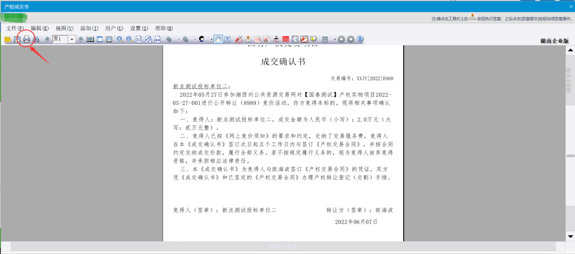

1. 成交价款转税务部门的，转让人在竞得人将剩余价款转入原交保证金账户后3个工作日内持《成交确认书》到当地办税服务厅办理费种认定，申报缴纳费款，取得《银行端查询缴税凭证》（要备注项目名称、竞得人姓名）。

（八）交易见证书打印

竞得人通过系统中“产权线上业务”—“交易见证书”菜单，打开交易见证书页面打印交易见证书。

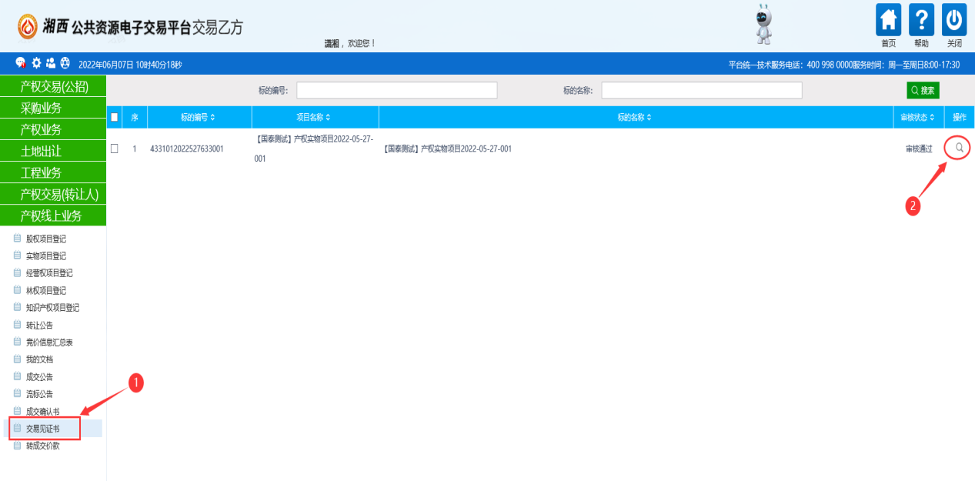

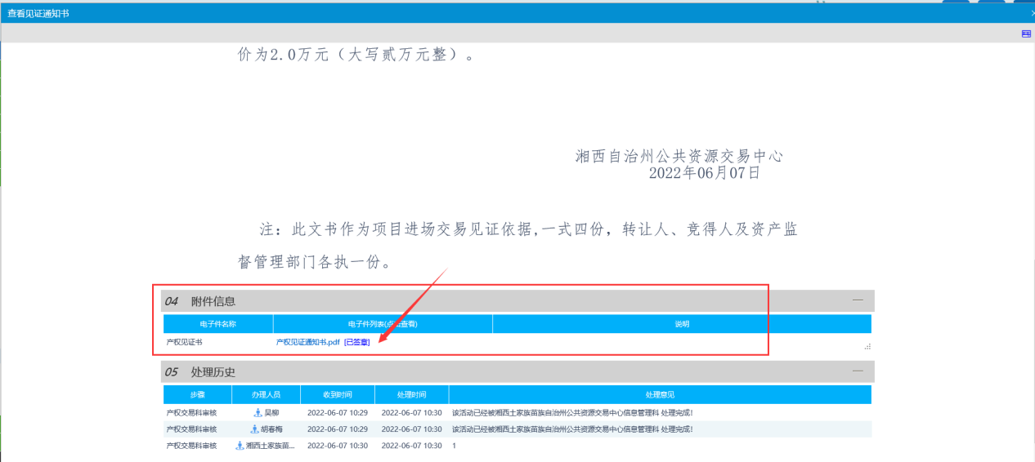

（九）转成交价款

**操作步骤：**

1、点击“转成交价款”-“申请转成交款”，如下图：

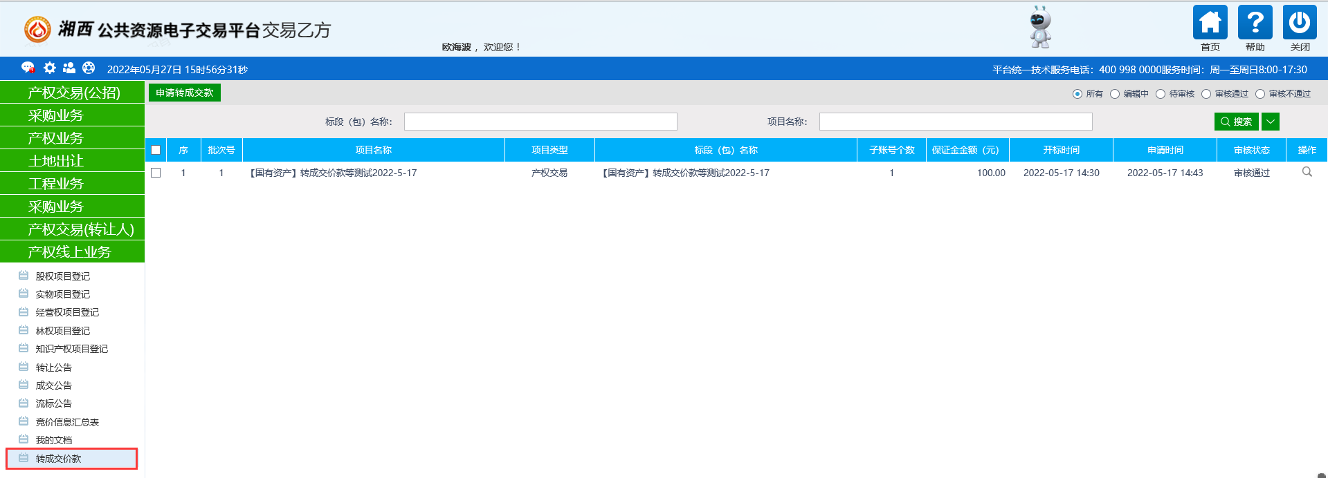

2、勾选所需转成交款的入账记录，生成转价款明细表，上传转成交价款相关附件（《转价款申请书》、《成交确认书》、《产权交易合同》、交易服务费缴纳凭证及其他资料,如价款转税务局上传银行端查询交税凭证等），提交审核，如下图：

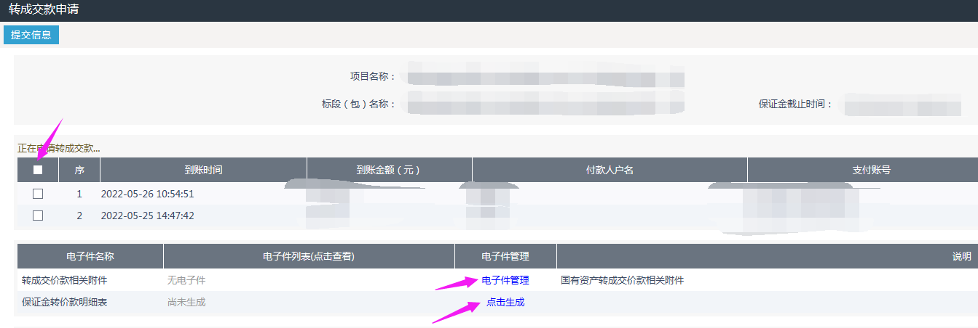

# 项目入场受理所需资料

1、评估报告：上传转让标的《评估报告》原件扫描件，评估公司及评估师要签章，评估报告须到有效期内。

2、资产管理部门相关审批文件：审批文件及资产处置表要盖审批单位公章。

3、营业执照或社会统一信用代码证书：上传原件扫描件。

4、授权委托书：不是法人经办的要上传《授权委托书》原件扫描件。

5、转让标的权属证明文件：应当权属清晰，不存在法律法规禁止或限制交易的情形。如房屋、门面要有不动产登记证，车辆要有机动车登记证、行驶证（须到年检有效期内）、车辆保险（须到有效期内）等。

6、转让方承诺：湘西州公共资源交易网下载中心有模板，可结合实际修改。

7、合同样本。

8、转让标的照片：车辆要前、后、左、右、驾驶室、后排座位等照片。

9、竞买须知，湘西州公共资源交易网下载中心有模板，可结合实际修改。

10、转让标的明细表。

11、产权转让的有关决议文件、转让标的企业审计报告（股权转让需要）。

12、转让产权涉及职工安置需职代会决议、职工安置方案、企业改革方案等（股权转让需要）。

13、受让方资格条件及国有产权转让方案（股权转让需要）

14、需要提交的其他资料。